第二章 气体、固体和液体
物体是由大量分子组成的，分子在做永不停息的无规则运动，分子之间存在着相互作用力。这些因素决定了分子的三种不同的聚集状态：气体、固体和液体。物体处于不同状态时具有不同的物理性质。
人类对物质属性的认识是从宏观到微观不断深入的过程。相应地，人们对新材料或传统材料新功能的开发和研制也从来没有停止过。从远古的石器时代，到后来的青铜器时代、铁器时代……新材料在人类文明进程中扮演了重要的角色。
要推论宏观物质的表现，就必须采用统计方法，由对个体原子（分子）物理参量的适当统计平均，来得出支配宏观行为的规律。
——彭罗斯

第二章 1 温度和温标

问题？
假如一个容器用挡板K隔开，容器中的气体被分成A、B两部分，它们的压强分别为p_{A} 、p_{B} ，温度分别为T_{A} 、T_{B} 。打开挡板K后，如果容器与外界没有能量交换，经过一段时间后，容器内的气体会是什么状态？
p_{A}、T_{A}
A
B
K
p_{B}、T_{B}

状态参量与平衡态
研究某一容器中气体的热学性质，其研究对象是容器中的大量分子组成的系统，这在热学中叫作一个热力学系统（thermodynamic system），简称系统。系统之外与系统发生相互作用的其他物体统称外界。例如，用酒精灯加热容器中的气体，把气体作为研究对象，它就是一个热力学系统，而容器和酒精灯就是外界。
在力学中，为描述物体（质点）的运动状态，我们使用了物体的位置和速度这两个物理量。在热学中，为确定系统的状态，也需要用到一些物理量，这些物理量叫作系统的状态参量（state parameter）。例如，为了确定系统的空间范围，要用到体积 V，这是一个几何参量；为了确定外界与系统之间或系统内部各部分之间力的作用，要用到压强 p，这是一个力学参量；而要确定系统的冷热程度，就要用到一个热学参量——温度 T。
要定量地描述系统的状态往往很难，因为有时系统的参量会随时间变化。然而在没有外界影响的情况下，只要经过足够长的时间，系统内各部分的状态参量能够达到稳定状态。这种状态叫作平衡态（equilibrium state），否则就是非平衡态。
当系统处于平衡态时，系统所有状态参量都不随时间变化，我们就能比较准确地描述系统的状态。在中学阶段，我们主要处理平衡态的问题。

热平衡与温度
上面所说的平衡态，指的是一个系统的状态参量不再改变。下面我们要研究一个系统与另一个系统相互作用的问题。
如果两个系统相互接触而传热，这两个系统的状态参量将会互相影响而分别改变。经过一段时间，各自的状态参量就不再变化了，这说明两个系统达到了平衡。这种平衡叫作热平衡（thermal equilibrium）。
实验表明：如果两个系统分别与第三个系统达到热平衡，那么这两个系统彼此之间也必定处于热平衡，这个结论称为热平衡定律。
热平衡定律表明，当两个系统 A、B 处于热平衡时，它们必定具有某个共同的热学性质，我们就把表征这一“共同的热学性质”的物理量叫作温度（temperature）。换句话说，温度是决定一个系统是否达到热平衡的物理量，它的特点就是“达到热平衡的系统具有相同的温度”（图 2.1-1）。下表列出了部分人们已观测的温度。
A
B
T/K
T_{B}
T
T_{A}
O
t/s
图2.1-1 两个系统的热平衡过程

10⁷~10⁸ K

约1.6×10⁷ K
K
K
太阳中心的温度
地面上观测到的最
低气温（南极）

实验室内已经获
得的最低温度

实验室已经获得
的最高温度
乙炔火焰的温度
汞金属超导转变
温度
约3.5×10³ K
约184 K（-89.2 ℃）
约4.2 K
约10⁻⁹ K
表 人们已观测的温度

温度计与温标
如果要定量地描述温度，就必须有一套方法，这套方法就是温标（thermometric scale）。
确定一个温标时首先要选择一种测温物质，根据这种物质的某个特性来制造温度计。例如，可以根据水银的热膨胀来制造水银温度计，这时我们规定细管中水银柱的高度与温度的关系是线性关系。还可以根据气体压强随温度的变化来制造气体温度计（图2.1-2），等等。
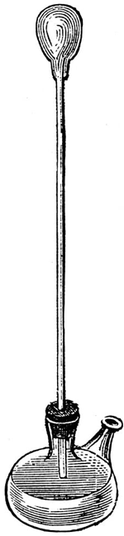
图2.1-2 伽利略的温度计
确定了测温物质和它用以测温的某种性质之后，还要确定温度的零点和分度的方法。例如，摄氏温标曾经规定，标准大气压下冰的熔点为0 ℃，水的沸点为100 ℃；并据此把玻璃管上0 ℃刻度与100 ℃刻度之间均匀分成100 等份，每份算做1 ℃。
现代科学中用得更多的是热力学温标。热力学温标表示的温度叫作热力学温度（thermodynamic temperature），它是国际单位制中七个基本物理量之一，用符号T 表示，单位是开尔文（kelvin），简称开，符号为K。
1960年，国际计量大会确定了摄氏温标与热力学温标的关系：摄氏温标由热力学温标导出，摄氏温标所确定的温度用t 表示，它与热力学温度T 的关系是
T ＝ t ＋ 273.15 K
根据国家标准，在表示温度差的时候可以用摄氏度（℃）代替开尔文（K），即1℃与1 K相等。因此这个式子中T的单位用K，t的单位用℃。

科学漫步
形形色色的温度计
自从伽利略制造了第一个温度计以后，温度就不再是一个主观感觉，而成了一个客观的物理量。人们根据物质某种与温度有关的性质制作了多种温度计。例如，双金属温度计是把线膨胀程度不同的两种金属片压合在一起，温度变化时，双金属片的弯曲程度会发生变化，带动指针偏转来指示温度（图2.1-3）。
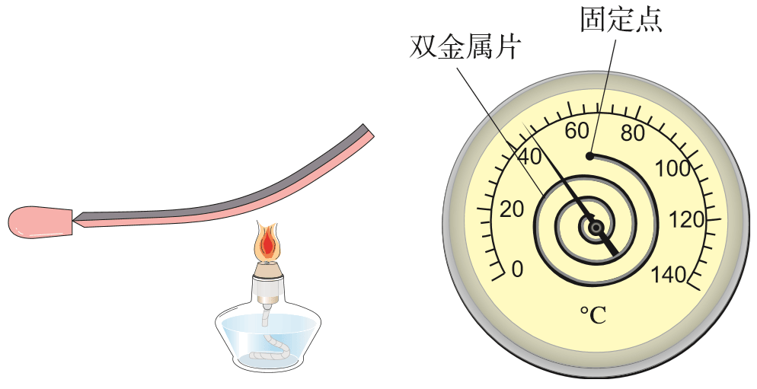
图2.1-3 双金属温度计
热电偶温度计是根据不同导体因温差而产生电动势的大小不同来制作的。如图2.1-4，把一条金属丝的两端分别与另一条不同材料金属丝的两端熔焊，接成闭合电路，倘若两个焊点之间有温度差，电路中就有电动势产生，温度差越大，电动势也越大。热电偶温度计的测温探头，实际上就是两根金属丝相连的一个焊点。选择不同的金属丝可以做成不同的热电偶温度计，有的可以测量高达3 000 ℃的高温，有的可以测量接近绝对零度的低温。电阻温度计是根据金属的电阻率随温度的升高而变化的原理制成的。常见的金属电阻温度计有铂电阻温度计和铜电阻温度计，铂电阻温度计是目前最精确的温度计。热敏电阻温度计是利用某些半导体材料制作的，其电阻随温度的变化比导体更明显，但热敏电阻的稳定性差，主要用于低精度的测量。
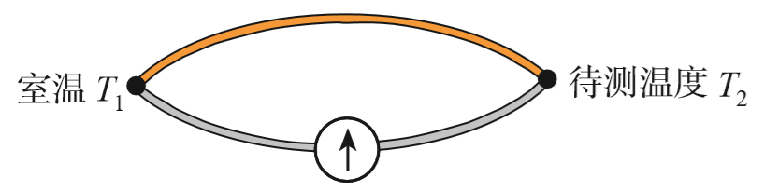
图2.1-4 热电偶温度计的原理
压力表式温度计是根据气体压强随温度变化的规律制作的。某些铁磁性物质的磁性强弱跟温度有关，磁性的强弱便可以成为温度的标志。声音的传播速度跟介质的温度有关，声速也可以成为温度的标志。有些晶体（如石英）的固有频率跟温度有关，频率也可以成为温度的标志。根据这个思路，磁温度计、声速温度计、频率温度计等都相继制成，而且发挥着各自的作用。

练习与应用
1．“在测定某金属块的比热容时，先把质量已知的金属块放在沸水中加热。经过一段时间后把它迅速放入质量已知、温度已知的水中，并用温度计测量水的温度。当水温不再上升时，这就是金属块与水的共同温度。根据实验数据就可以计算金属块的比热容。”在这样的叙述中，哪个地方涉及了“热平衡”的概念？
2．天气预报某地某日的最高气温是 27 ℃，它是多少开尔文？进行低温物理的研究时，热力学温度是 2.5 K，它是多少摄氏度？
3．已知某物理量 X 与热力学温度 T 成正比，请把这个关系式用等式表示出来。现在用摄氏温度 t 来表示温度，这个关系式又该怎么写？分别画出 X-T 图像和 X-t 图像的草图。
4．图2.1-5 甲表示某金属丝的电阻 R 随摄氏温度 t 变化的情况。把这段金属丝与电池、电流表串联起来（图 2.1-5 乙），用这段金属丝做测温探头，把电流表的电流刻度改为相应的温度刻度，就得到了一个简单的电阻温度计。请判断 ：如果电池的电动势和内阻都是不变的，电流表上代表 t₁ 、t₂ 的两点，哪个应该标在电流比较大的刻度上？
甲
乙
B
A
O
R
t
t₂
t₁
R
A
图2.1-5

彭罗斯（Roger Penrose，1931 — ），英国数学家、物理学家，牛津大学教授，著名科普著作《皇帝新脑》的作者。

